Не трогай! Памятка по действиям при обнаружении бесхозного предмета
ВСТАВИТЬ КАРТИНКУ
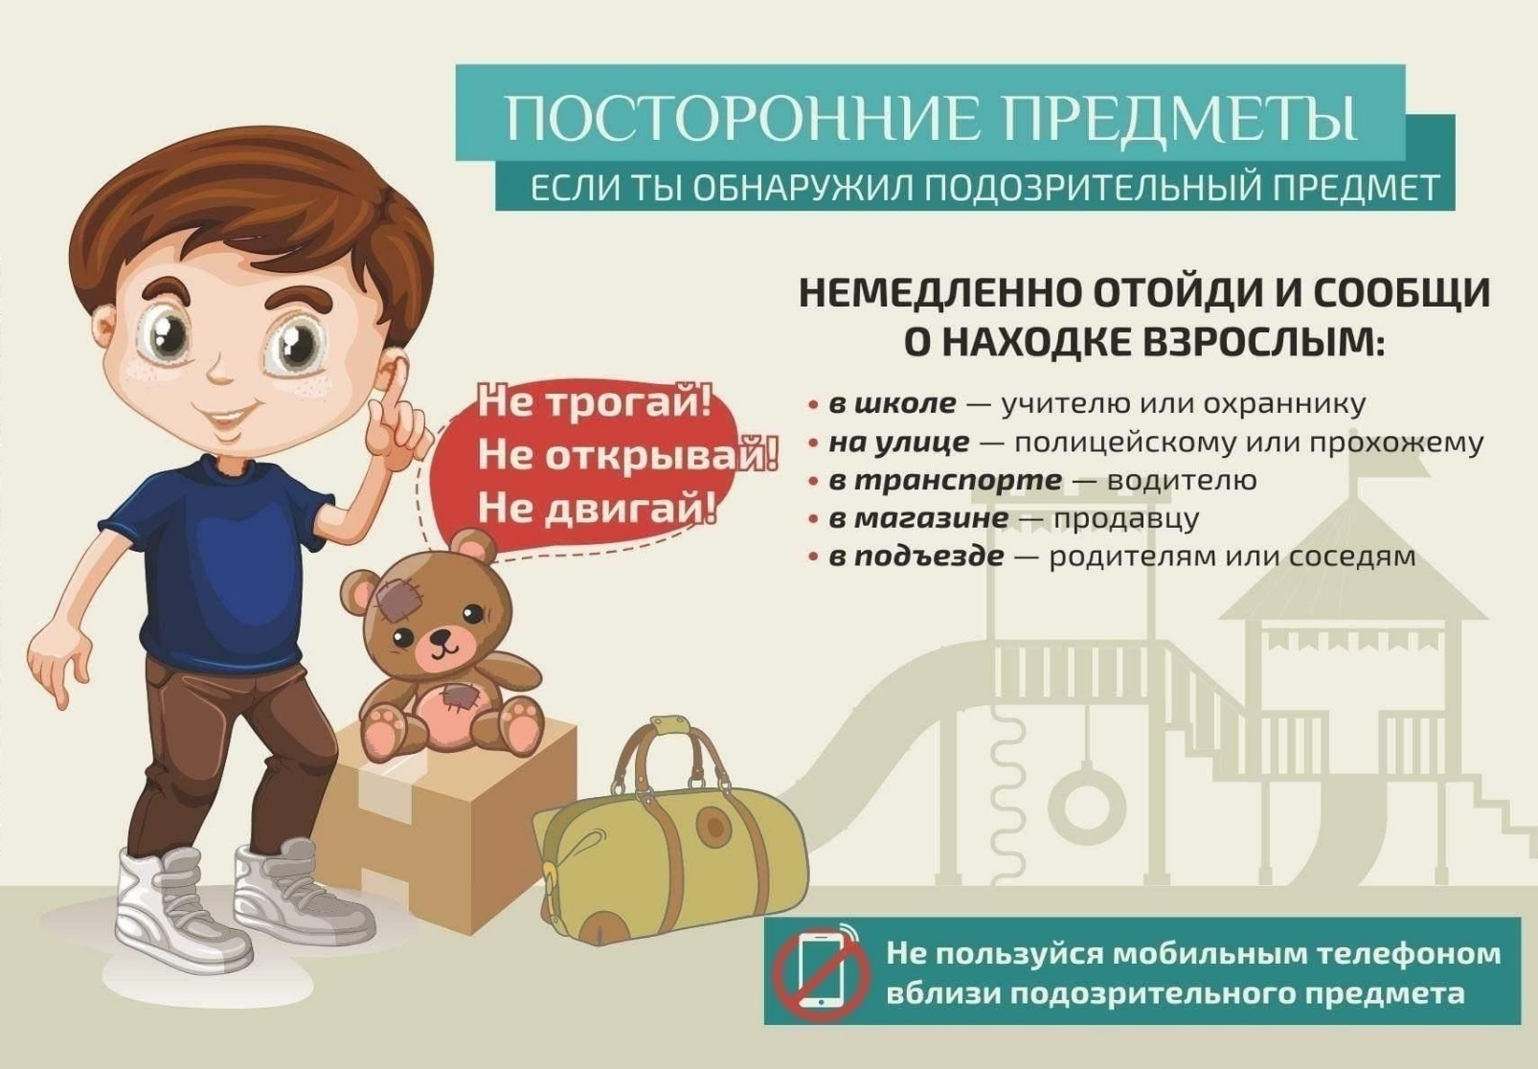

Уважаемые, родители, обсудите с детьми основные правила безопасности при обнаружении забытых или бесхозных вещей.
Никогда нельзя поднимать с земли бесхозные вещи и предметы!
Не стоит брать в руки оставленные или забытые вещи, в том числе на улице, в транспорте, в магазинах, подъездах и других общественных местах!
Это касается всего:
- деньги (купюры, монеты), кошельки;
- пакеты, свертки, коробки;
- электронные устройства (телефоны, power-bank, флешки);
- игрушки, банки, пластиковые и стеклянные бутылки с жидкостью;
- конфеты, спичечные коробки и т.п.
Даже самая обычная на первый взгляд вещь может оказаться опасной приманкой. Подобные предметы могут быть специально оставлены с противоправной целью.
Ознакомьте ребенка с алгоритмом действий в случае возникновения ситуации, связанной с обнаружением бесхозных предметов и вещей.
Обратите внимание, что о любых подозрительных сумках, коробках и иных предметах необходимо незамедлительно оповестить взрослых.
Объясните ребенку, что при обнаружении подозрительного предмета он должен незамедлительно отойти от него и позвонить по телефонам экстренных служб: 101, 102 или 112.
Ссылка на видеоролик: https://vkvideo.ru/video-77410749_456240735

